**Министерство культуры Республики Татарстан**

**Отдел культуры исполнительного комитета**

**МБОУ ДО «Бугульминская детская**

**школа искусств» БМР РТ**

**Методическое сообщение: «Рисунок пастелью».**

**Автор:** Хубайбуллин Фанит Хатипович

преподаватель высшей квалификационной категории

**Бугульма 2024г.**

Методическое сообщение: «Рисунок пастелью».

Структура:1.Титульный лист.  
2.Оглавление.  
3.Введение.  
4.Основная часть.  
3.Заключение.  
4.Список использованной литературы.  
5.Приложения

**Введение.**

В мире изобразительного искусства существует огромное количество средств дающих возможность выразить себя, своё отношение к окружающей нас действительности. В своей работе по данной теме я не открою ничего нового, поскольку буду пользоваться известными понятиями и терминами. Не будет создано и нового способа изображения. Из огромного разнообразия выразительных средств дающих художнику возможность любоваться окружающим миром сегодня я выбрал пастель. То, что она из себя представляет можно на найти на бескрайних просторах интернета, благо он доступен каждому, итак что же мы узнаем о пастели.

**Пастель** (от лат. pasta — тесто) — группа художественных материалов, применяемых в графике и живописи (согласно современной музейной классификации, работа пастелью на бумаге относится к графике). Чаще всего выпускается в виде мелков или карандашей без оправы, имеющих форму брусков с круглым или квадратным сечением. Я же в свей практике в последнее время использую пастельные монолитные карандаши. Для меня удобен широкий грифель, который можно затачивать в точилке или на наждачной бумаге, несомненным плюсом является то, что он обёрнут в плёнку и это является значительным преимуществом перед подобными материалами других производителей. Руки остаются чистыми, а сам стержень не крошится и не подвергается механическому воздействию извне. Жестяная коробка даёт дополнительную защиту, что очень удобно при работе на пленэре.

Пастель получила своё название от слова «а пастелло», которым именовали приём рисования одновременно чёрным итальянским карандашом и красной сангиной, иногда с подкраской другими цветными карандашами, применявшийся итальянскими художниками XVI века, в том числе и Леонардо да Винчи. В XVIII веке пастель становится уже самостоятельной техникой и получает особую популярность во Франции, где её использовали такие известные художники, как Франсуа Буше, Шарден, Делакруа. Затем наступил период, когда о пастели забыли, и интерес к ней вновь пробудился только во второй половине XIX века.

Многие художники охотно пользуются пастелью, ценя ее за свежесть тона и быстроту, с какой она позволяет работать.

Немного о различных видах пастелей, принято считать, что их три — «сухая», масляная и восковая. Масляная пастель производится из пигмента с льняным маслом путём прессовки. Аналогично производится «сухая» пастель, за тем исключением, что не используется масло. Основу восковой пастели составляют воск высшего качества и пигменты. Именно в технике «сухой» пастели широко используется приём «растушёвки», что придаёт эффект мягких переходов и нежности цвета. Вместе с тем используемый материал прекрасно подходит для рисунка, так как широкая сторона идеально подходит для набора условно больших пространств, а острый кончик для выделения тонких линий и проработки деталей.

  Для рисования пастелью нужна фактурная поверхность, которая будет удерживать пигмент. Рисунки пастелью обычно выполняются на тонированной бумаге. Тон бумаги подбирается индивидуально, учитывая задачи рисунка. Белая бумага мешает оценить насыщенность главных цветов. Также можно использовать бумагу для акварели, при необходимости тонируя её с помощью чая или кофе. А так же можно использовать наждачную бумагу мелкого помола.

Исправленияобычно вносят на ранних стадиях рисунка. Для удаления большого количества цвета использовать лучше широкие кисти из щетины. При этом планшет с рисунком надо держать вертикально, это позволит лишним частичкам падать вниз и не втираться в бумагу. Также используется ластик или клячку.

Чтобы защитить пастельный рисунок от смазывания и осыпания его надо зафиксировать. Для этого подойдет обычный лак для волос или специальный фиксатор. Будет достаточно пары легких распылений. Зафиксированный рисунок слегка теряет свою яркость однако цвета становятся более глубокими.

**Основная часть.**

У каждого вида пастели свои особенности, свои возможности работы с рисунком. Выбирайте на свое усмотрение. Мы же будем говорить, как рисовать сухой пастелью.

Предварительный рисунок наносится мелком пастели, чуть-чуть отличным от тона бумаги. Линии тонкие, наносятся легко, чтобы только видеть контуры. **Лучше не использовать графитный карандаш, так как рисовать пастелью поверх карандаша неудобно, он плохо перекрывается. Начинать работу над натюрмортом следует с выбора расположения листа по вертикали или по горизонтали, как лучше будет закомпонован весь натюрморт в целом. Грамотно расположить предметы натюрморта на листе, построить их с учётом линейной и воздушной перспективы, верно передать тональные отношения в натюрморте, передать материальность предметов. В работе над натюрмортом следует помнить о принципах композиционного размещения предметов на листе в целом и расположении предметов относительно друг друга, один ближе к зрителю, другой дальше. Соответственно тот, что ближе к зрителю располагается ближе к нижнему краю листа. Правильно поставленный натюрморт вызывает у обучающихся желание работать, активизирует образное и пространственное мышление. Постановку надо ставить так, чтобы она способствовала развитию видения прекрасного, анализу пластики и конструкции формы. Постановка должна нравится и вызывать желание воссоздать её на листе бумаги.**

**Расстояние между постановкой и рисующим должно быть оптимальным (примерно двойной размер натюрморта). При большом расстоянии дети рискуют совершить ошибки из-за невозможности рассмотреть детали. Прежде чем начать работу на формате желательно выполнить несколько быстрых эскизов с натуры для нахождения композиции на листе и передачи основных пропорций.**

**Также рекомендуется рассмотреть натюрморт с разных ракурсов для выбора наиболее удачного, для лучшего понимания пространственного положения предметов относительно друг друга. В эскизе к учебному рисунку обучающийся должен постараться правильно передать: композицию, пропорции, тональные отношения.**

Итак, начинаем работать цветом. На данном этапе главная задача - разобрать все по локальным цветам. Наметьте основные предметы, переходите к уточнению рисунка. Используйте линии, точки, штрихи. Цвета в пастели смешиваются между собой. Наносим штрихами, легко растираем пальцем. Не надо тереть сильно, лучше лишь слегка растушовывать. Можно использовать специальную палочку – растушёвки (они изготавливаются из плотно скрученной бумаги с заострённым кончиком) они выпускаются различных диаметров, можно подобрать для конкретной задачи, но все же рука лучше чувствует бумагу. Руки должны быть сухими и не жирными! Ну и конечно уйдёт не мало салфеток для подержания чистоты рук и рисунок должен смотреться чистеньким.

Для белых предметов не стоит использовать сразу чисто белый мелок. Самое светлое это блики. Белый мелок пригодится позднее. Прорабатывайте форму предметов, тень, свет. Хорошо делать пастелью тени и переходы цветов. В пастели можно накладывать цвета друг на друга, экспериментировать.

Когда предметы разобраны по цветам, обозначены собственные и падающие тени, можно приступить к деталям. Тут пригодится белый мелок. Некоторый недостаток сухой пастели в том, что сложно передать насыщенность теней. Но это можно доработать добавлением цвета. Рисуйте тень серым или черным мелком, а поверх введите цвет (того предмета или области, где тень).

Просмотрите рисунок со стороны. Выделите главные детали более четкими линиями, растушуйте второстепенные или слишком контрастные области.

Закрепление рисунка. Можно использовать специальные аэрозоли для закрепления пастели. Лак для волос тоже подойдет, но помните, что рисунок потемнеет. Также можно поместить рисунок под стекло. Самое надежное сохранение пастели — в хорошей окантовке под стекло. В этом случае пастельное произведение может жить, не теряя своей прелести, столетия. Пример тому знаменитая «Шоколадница» Жан – Этьен Лиотар из Дрезденской галереи. Картина, поражающая зрителей свежестью и чистотой красок, кажется только что законченной, хотя создана она в XVIII веке. Таким образом, лучше всего просто использовать рамы со стеклом и паспарту — окантовкой из плотного картона, чтобы даже стекло не касалось работы.  У пастели есть и технические достоинства. Пастель не выгорает на солнце, не темнеет и не трескается, не боится температурных перепадов. Новые технологии изготовления пастельных красок, тонированных бумаг и абразивных холстов, современная окантовка уникальной графики подготовили базу для нового расцвета и широкого распространения искусства пастели как среди художников, так и среди любителей живописи.

**Заключение.**

Пастель привлекает мастеров живописи благородством, чистотой и свежестью цвета, бархатистой поверхностью фактуры, живостью и волнующей вибрацией штриха. Тонкость и изящество техники пастели в сочетании с необычной звучностью красок и богатством фактуры создают мир, который завораживает зрителя ощущением непосредственности творчества. Если художник работает в пастели небрежно, все ее достоинства исчезают. Масляные краски позволяют многократно переписывать, счищать, накладывать множество слоев; пастель же требует точности, интуитивного «чутья» по отношению к выбираемому цвету, потому что после изменить его уже чаще всего невозможно: чистый, тот самый знаменитый «мерцающий» пастельный тон таков лишь при первозданном нанесении. В то же время пастель позволяет удивительным образом смешивать и накладывать цвета.

Можно пастелью создавать настоящую живопись, передавая всю сложную гамму цветовых отношений натуры. Дега говорил, что пастель позволяет ему стать «колористом с линией». При этом художник может добиться цветового звучания многоцветными мелкими штрихами. Штрихи эти можно смешивать, растирая пальцем, растушевкой или сухой кистью, но можно оставлять и в чистом виде, подобно мозаике.

**СПИСОК ЛИТЕРАТУРЫ**

1. http://ru.wikipedia.org

2. *Моисеев А. А. Компетентносный подход в обучении / (в системе художественных*

*факультетов педагогических вузов) / дис. … канд. пед. наук. – Омск, 2011. – 175 с.*

3. *Яшухин А. П. Живопись: Учеб. пособие для учащихся пед. уч-щ по спец. №2003*

*«Преподавание черчение и изобразит. искусства». – М.:*

4. *Берилл Ф. Рисуем пастелью; пер. с; англ. Н. В; Микелишвили. — Москва: Мир*

*книги,: 2007.*

5. *Гаррисон X. Рисунок и живопись: карандаш, акварель, масляные и акриловые*

*краски, пастель: полн. курс: материалы, техника, методы / Хейзл Гаррисон; пер. с*

*англ. Е. Зайцевой. -М.: Эксмо, 2007*

15

6. *Каменская- Т. Д. Пастели художников западноевропейских школ ХУ1в. -Х1Хв. —*

*Л.,1960.*

7. *Пастель: шаг за шагом/ пер. с англ. — М.: АСТ: Астрель, 2005.*

8. *Полный курс живописи и рисунка: живопись пастелью, мелками, сангинами и*

*цветными карандашами/ пер. О. Вартановой. — Барселона, Испания: Parramon*

*Ediciones. S. А., 1992. — 127 с.*

9. *Рисуем пастелью / пер. с исп. Н. Врублевской /ред. Ю. Баклакова — М.: Мой мир,*

*2005*

Приложения

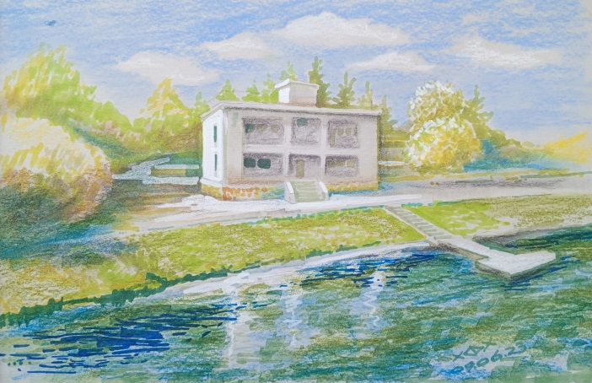Хубайбуллин Ф.Х. «Солнечный день»

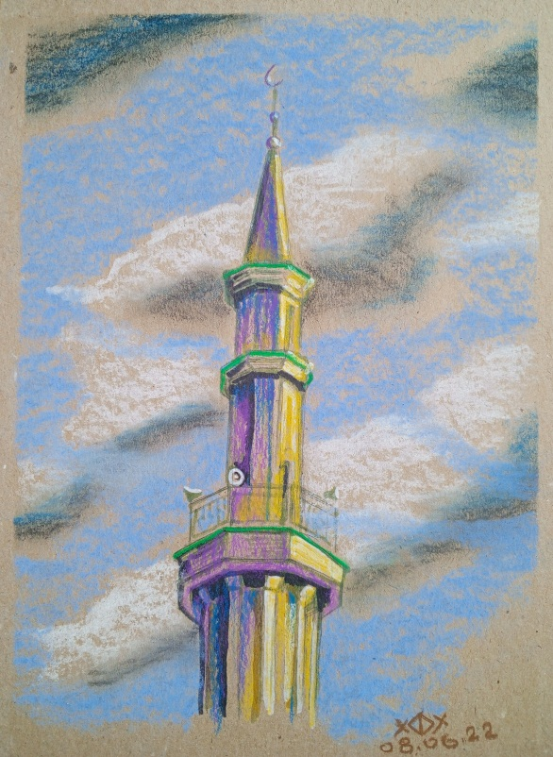

Хубайбуллин Ф.Х. «Минарет центральной мечети»

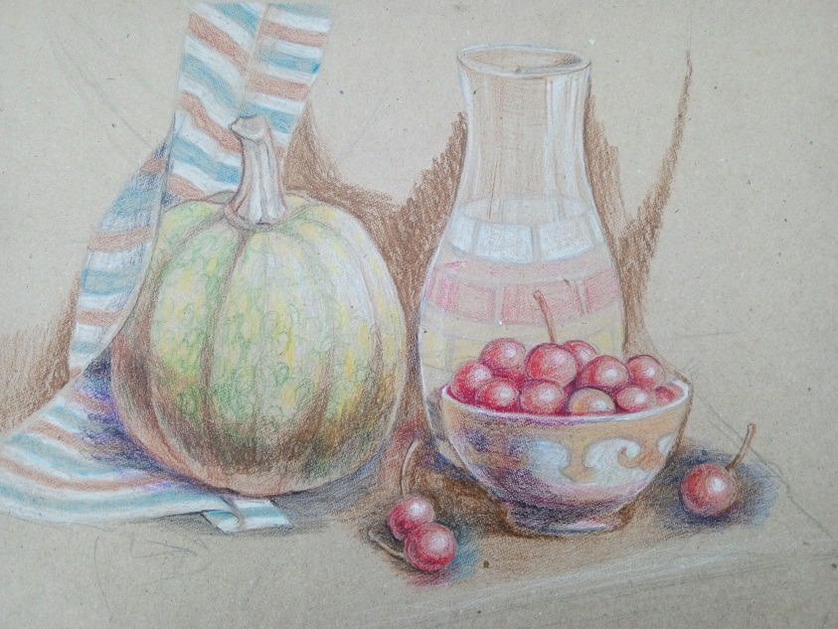

Хубайбуллин Ф.Х. «Натюрморт с тыквой»